**Scenariusz 1 - Rejestracja z logowaniem i wylogowaniem:**

1. Jeśli masz już konto kliknij w zakładkę 'Login' (o ile nie jest już wybrana), uzupełnij pola 'Username', 'Password' i kliknij w przycisk 'Logowanie' - następnie przejdź do pkt. 4 tego scenariusza. Jeśli zaś nie masz jeszcze konta przejdź do pkt. 2.

2. Klikamy w zakładkę 'Create Account'.

3. Wypełniamy dane nowego użytkownika (przykładowo Login: xxxx, Email: xxxx@gmail.com, Haslo: xxxx, Powtórz haslo: xxxx), zaznaczamy checkbox oznaczony opisem 'Logowanie po rejestracji' i klikamy w przycisk 'Rejestracja'.

4. Znajdujesz się na głównej stronie aplikacji. Po lewej stronie masz pasek 'Menu' oferujący różne opcje, które zostaną opisane w kolejnych scenariuszach.

5. Aby się wylogować kliknij w jedyny klawisz w pasku 'Menu' oznaczony etykietą 'Wyloguj'.

**Scenariusz 2 - Dodanie faktury sprzedaży:**

1. Zgodnie z scenariuszem 1 zaloguj się do aplikacji.

2. W menu po lewej stronie kliknij w zakładkę 'Ksiegowanie faktur sprzedazy'.

3. Wyświetli się formularz faktury sprzedaży. Zauważ, że twoja faktura jest automatycznie numerowana. Numer składa się z dwóch części oddzielonych znakiem '/'. Pierwsza część to data dzisiejsza. Druga zaś to liczba faktur sprzedaży, które dzisiejszego dnia zaksięgowałeś do tej pory. Zakładając że jest to Twoja pierwsza faktura, po ukośniku powinna widnieć liczba '0'.

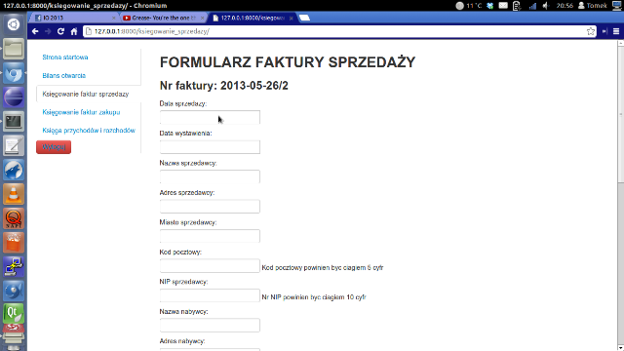

4. Uzupełnij pola faktury.

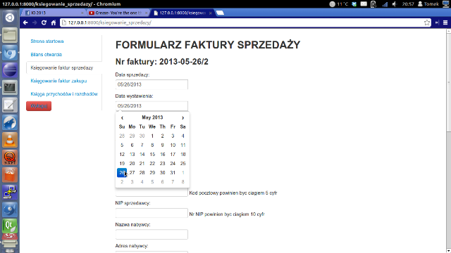

Koło niektórych pól widnieją podpowiedzi, co w nich powinno się znaleźć. Ponadto, jeśli wprowadzone przez Ciebie dane nie będą poprawne, po próbie kliknięcia w klawisz 'Dodaj pozycje do faktury' obok błędnego pola wyświetli się dodatkowa informacja co jest źle.

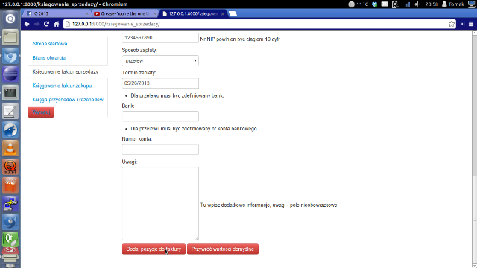

5. Jeśli zdecydujesz, że większość wprowadzonych przez Ciebie pól jest błędna i chcesz je wprowadzić od początku, nie kasuj ich ręcznie, kliknij w klawisz 'Przywróć wartości domyślne'.

6. Wprowadźmy przykładowe dane:

Data sprzedazy: <dzień dzisiejszy>

Data wystawienia: <dzień dzisiejszy>

Nazwa sprzedawcy: Jan Kowalski

Adres sprzedawcy: ul. Sokola 12

Miasto sprzedawcy: Warszawa

Kod pocztowy: 00383

NIP sprzedawcy: 1234512345

Nazwa nabywcy: Tadeusz Nowak

Adres nabywcy: ul. Barania 123/3

Miasto nabywcy: Warszawa

Kod pocztowy: 00382

NIP nabywcy: 6789067890

Sposób zaplaty:<wybierz 'przelew', wtedy pola 'Bank' i 'Numer konta' również będzie trzeba uzupełnić>

Termin zaplaty: <dzień dzisiejszy>

Bank: Multibank

Numer konta: 0000000000000000

Uwagi: <cokolwiek>

7. Kliknij 'Dodaj pozycje do faktury'.

8. Uzupełnij pola przykładowymi danymi (kolejno wprowadź 'Cukier', 'cuki', 'kg', '6', '3', '7')

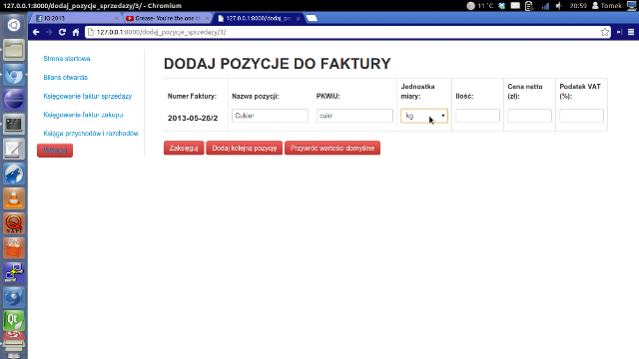

9. Aby zaksięgować fakturę kliknij w 'Zaksięguj'. Jeśli zaś chcesz dodać kolejną pozycję, kliknij 'Dodaj kolejną pozycję' i uzupełnij kolejną pozycję. Przycisk 'Przywróć wartości domyślne' pozostawiam bez komentarza.

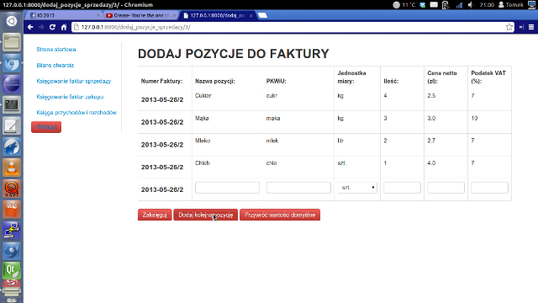

10. Po zaksięgowaniu znajdziesz się z powrotem na stronie głównej aplikacji.

**Scenariusz 3 - Dodanie faktury zakupu:**

1. Zgodnie z scenariuszem 1 zaloguj się do aplikacji.

2. W menu po lewej stronie kliknij w zakładkę 'Ksiegowanie faktur zakupu'.

3. Uzupełnij pola faktury. Koło niektórych pól widnieją podpowiedzi, co w nich powinno się znaleźć. Ponadto, jeśli wprowadzone przez Ciebie dane nie będą poprawne, po próbie kliknięcia w klawisz 'Dodaj pozycje do faktury' obok błędnego pola wyświetli się dodatkowa informacja co jest źle.

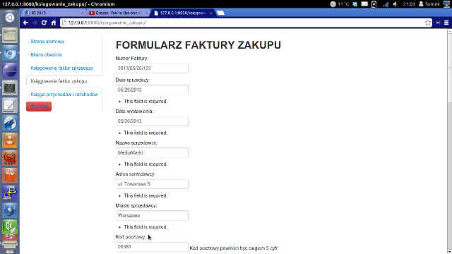

4. Jeśli zdecydujesz, że większość wprowadzonych przez Ciebie pól jest błędna i chcesz je wprowadzić od początku, nie kasuj ich ręcznie, kliknij w klawisz 'Przywróć wartości domyślne'.

5. Wprowadźmy przykładowe dane:

Numer faktury: 2013-432

Data sprzedazy: <dzień dzisiejszy>

Data wystawienia: <dzień dzisiejszy>

Nazwa sprzedawcy: Tadeusz Nowak

Adres sprzedawcy: ul. Barania 123/3

Miasto sprzedawcy: Warszawa

Kod pocztowy: 00382

NIP sprzedawcy: 6789067890

Nazwa nabywcy: Jan Kowalski

Adres nabywcy: ul. Sokola 12

Miasto nabywcy: Warszawa

Kod pocztowy: 00383

NIP nabywcy: 1234512345

Kwota netto: 40

Podatek VAT: 23

Sposób zaplaty:<wybierz 'gotowka', wtedy pola 'Bank' i 'Numer konta' należy pominąć>

Termin zaplaty: <dzień dzisiejszy>

Uwagi: <cokolwiek>

6. Kliknij W 'Zaksięguj fakturę zakupu', aby zatwierdzić wprowadzone dane i zaksięgować fakturę.

7. Po zaksięgowaniu znajdziesz się z powrotem na stronie głównej aplikacji.

**Scenariusz 4 - Księga przychodów i rozchodów:**

1. Zgodnie z scenariuszem 1 zaloguj się do aplikacji.

2. W menu po lewej stronie kliknij w zakładkę 'Księga przychodów i rozchodów'.

3. Wyświetla się uproszczona Księga przychodów i rozchodów. Dzieli się na 3 główne części: Bilans Otwarcia, Sprzedaż (w niej widoczne są zaksięgowane faktury sprzedaży) i Zakupy(w niej widoczne są zaksięgowane faktury zakupu). Na dole wyliczona jest suma obrotów.

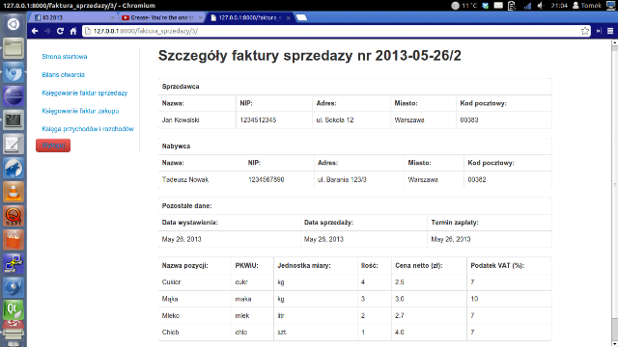

4. Aby obejrzeć szczegóły poszczególnych faktur kliknij w Numer danej faktury.

